PLANUL LUC RARE DE LABORATOR NR.2 ETAPA_1 (2 ORE),
Pentru a ajunge undeva unde dorești, trebuie să alergi de cel puțin două ori mai repede ca de obicei!

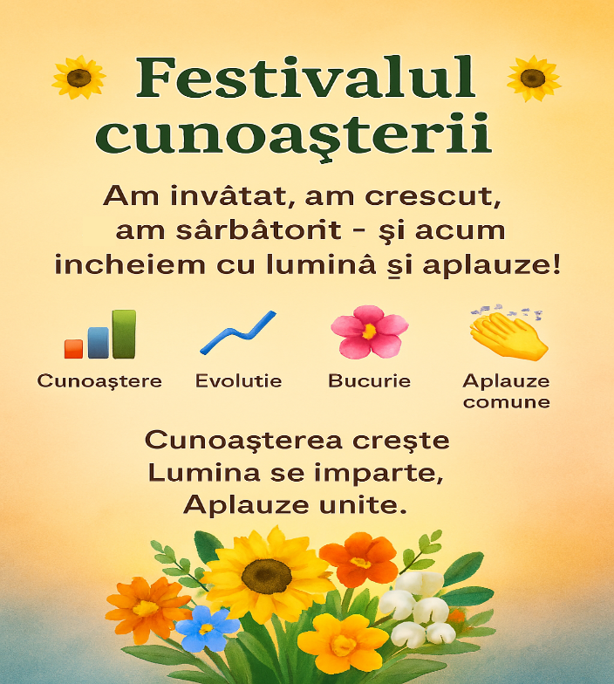

- MAPA BD_LAB_23_02_26+02_03_26+09_03_26+16_03_26+
- TRECEM IN
MAPA 0Z__DATORII_LAB_1
LUCRĂM CU FISIERUL
TEMPLATE - RAPORT LUNAR SINTETIZAT_PERFECȚIONAT PENTRU LABORATORUL NR.1 .docx
Ghidarea – GASIM SOLUȚII, dacă le dorim!
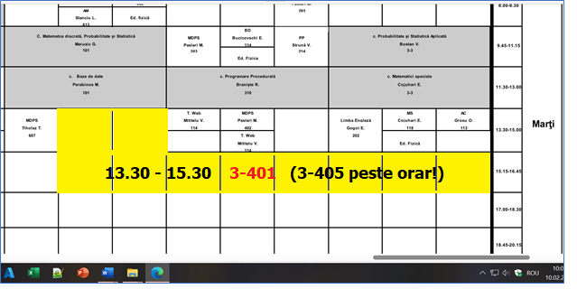

- TRECEM LA Laboratorul Nr.2! LAB. NR.2 este dedicat la MODULUL 2,
ARHITECTURA CLIENT-SERVER
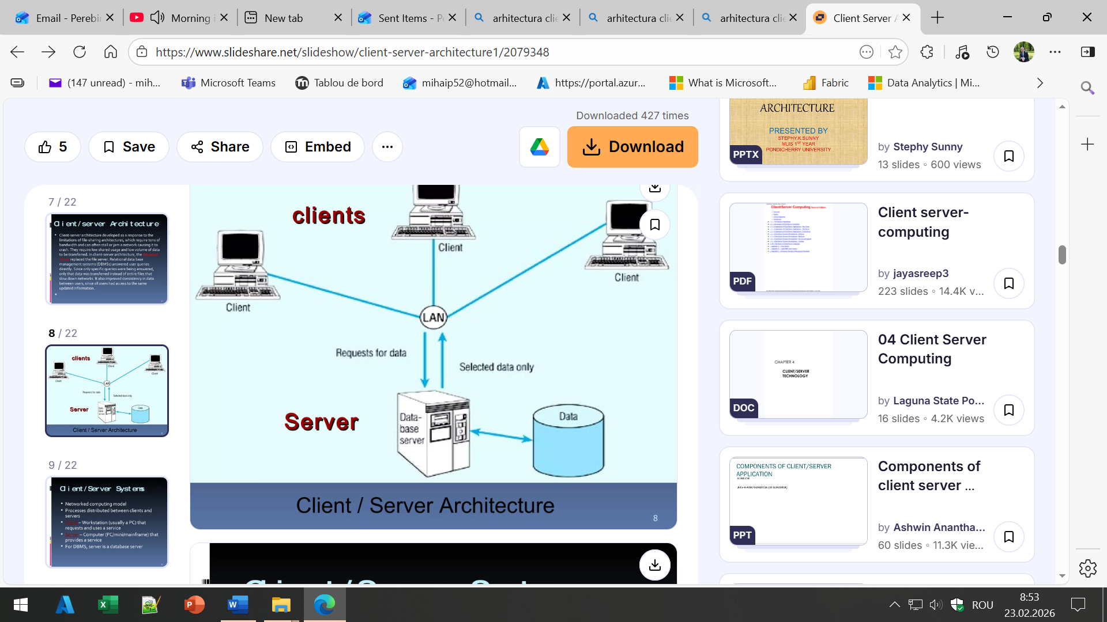
RULEZ FILMULETUL /Dacă este sunet.../
What is Client and Server_ How do clients and servers communicate

- APOI ne oprim la fisierul
00000__Formula BD PENTRU PRELEGEREA_ЛЕКЦИЯ NR.1_ORIGINAL COPIE RO.docx
expun... reamintesc structura cursului

- APOI TRECEM LA MAPA
Etapa 1 – Formularea sarcinii. Modelare. Design-ul BD_23_02_26
NE OPRIM LA FISIERUL
000__BD_LAB_2_MATERIAL AJUTATOR LA PLANUL DE LUCRU_LAB_2.docx

- APOI TRECEM LA FISIERUL
1__LUCRAREA DE LABORATOR NR.2_ETAPA_1_CU RAPORT SI EVALUARE .docx
Lucrăm pe pasi...

- APOI TRECEM LA MAPA
EXEMPLE DE PROIECTE
Precăutăm abordarile – Input - Output si Output - Input

- APOI TRECEM LA MAPA
Z__LITERATURA_MATERIALE OPTIONALE_HELPP
Prezint materialele

- Atrag atenttie la utilizarea VERTABELO
- Instalarea XAMPP mapa → XAMPP_INSTALARE

